Министерство науки и высшего образования РФ
ФГАОУ ВПО
Национальный исследовательский технологический университет «МИСиС»

Институт Информационных технологий и компьютерных наук (ИТКН)

Кафедра Инфокоммуникационных технологий (ИКТ)

Отчет по лабораторной работе №1
по дисциплине «Операционные системы и среды»

Выполнил:
студент группы БИВТ-22-2
Шманёв Е.А.
Проверил:

Москва, 2024

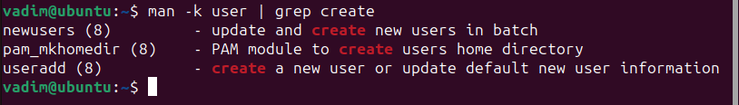
Рис. 1 – Поиск команды для создания нового пользователя

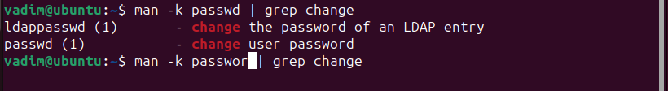
Рис. 2 – Поиск команды для смены пароля пользователя

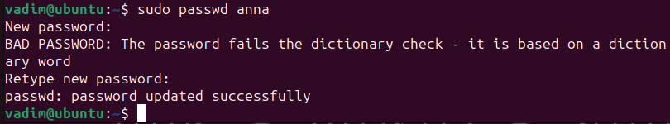
Рис. 3 – Создание пользователя и смена пароля

Рис. 4 – Переход в директорию /etc

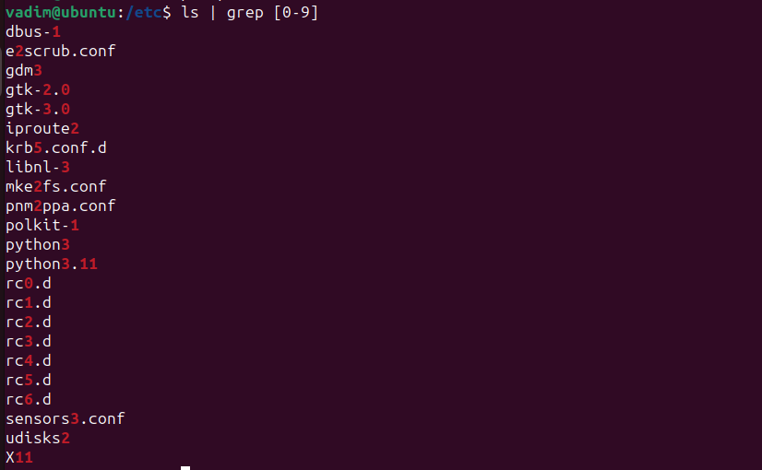
Рис. 5 – Поиск всех файлов директории с цифрами в названии

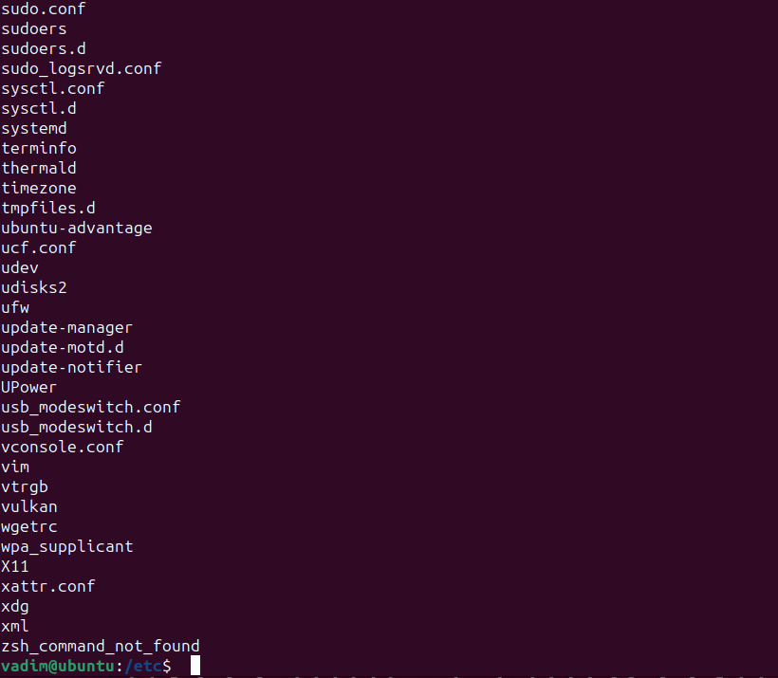
Рис. 6 – Отображение информации листами

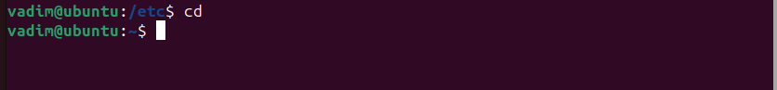
Рис. 7 – Возврат в домашнюю директорию

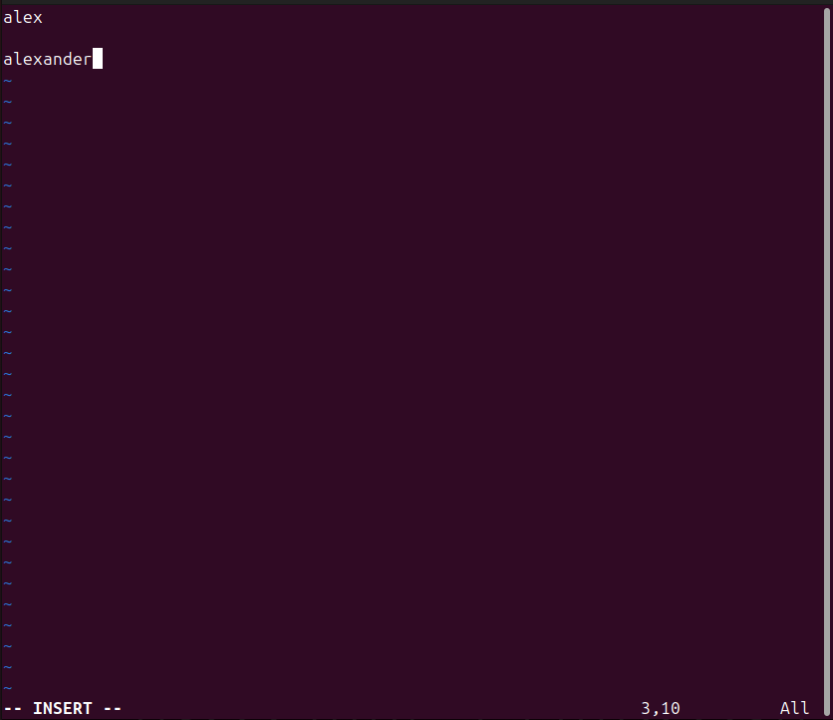
Рис. 8 – Работа с VIM

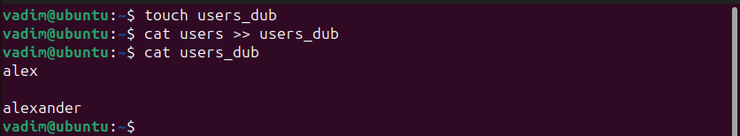
Рис. 9 – Перенос информации на новый файл

